Edukazja zdalna Przedszkole tydzień 6.
Temat tygodnia: Polska to mój dom
Karty pracy dzieci trzyletnie: 25,26
Karty pracy dzieci czteroletnie:33,34,
Piosenki do słuchania : "Piosenka młodego patrioty "- Mała Orkiestra Dni Naszych

Poniedziałek
Temat dnia: Mój dom. Polska flaga.
Cele: Rozwijanie poczucia więzi dzieci z "małą ojczyzną". Zapoznanie z flagą, jako symbolem narodowym. Wzmacnianie więzi rodzinnych i przynależności. Kształtowanie postaw patriotycznych. Kształtowanie postawy szacunku i troski o przyrodę.
Zabawa 1. Recytacja wiersza z dzieckiem
Katechizm polskiego dziecka- Władysław Bełza
— Kto ty jesteś?
— Polak mały.
— Jaki znak twój?
— Orzeł biały.
— Gdzie ty mieszkasz?
— Między swemi.
— W jakim kraju?
— W polskiej ziemi.
— Czem ta ziemia?
— Mą Ojczyzną.
— Czem zdobyta?
— Krwią i blizną.
— Czy ją kochasz?
— Kocham szczerze.
— A w co wierzysz?
— W Polskę wierzę.
— Coś ty dla niej?
— Wdzięczne dziécię.
— Coś jej winien?
— Oddać życie.
Zmiana pierwszej strofki dla dziewczątek:
— Kto ty jesteś?
— Polka mała.
— Jaki znak twój?
— Lilja biała.
Zabawa 2 "Kocham miejsce w którym mieszkam" - spacer po okolicy zamieszkania, zwrócenie uwagi na atrakcje i walory najbliższego otoczenia (łąki i lasy, może jest gdzieś bocianie gniazdo, szkoła i przedszkole, biblioteka publiczna, boisko, na obrzeżach lasu właśnie zakwitły zawilce- białe niskie kwiatki) rozmowa na temat okolic zamieszkania. Utrwalenie nazwy miejscowości zamieszkania i ulicy. Rozmowa o polskich symbolach narodowych (Polska Flaga, Polski Hymn Narodowy, Polskie Godło)- dzieci poznały juz symbole narodowe w listopadzie.
Zabawa 3. Polska Flaga- wypełnianie/ wyklejanie/ malowanie farbą/ kolorowanie kredkami kolorem czerwonym i białym flagi, przymocowanie jej do patyczka.
Zabawa 4. "Dokończ zdanie" : Kocham miejsce w którym mieszkam bo.... Zadaniem każdego członka rodziny jest dokończyć zdanie.

Wtorek
Temat dnia: Jak Powstała Warszawa?
Cele: Kształtowanie umiejętności uważnego słuchania i wypowiadania się na temat usłyszanej legendy. Rozwijanie umiejętności manualnych.
Zabawa 1 Jak powstała Warszawa?- Wysłuchanie legendy "Wars i Sawa" Joanny Kończak
Gdy rybak Wars wypłynął na połów- zobaczył w rzece dziwną , wielką rybę. Z ciekawości podpłynął bliżej. To nie była ryba, ale syrena. Miała ciało pięknej dziewczyny i rybi ogon. Nazywała się Sawa. Wars zakochał się w syrenie a ona w nim. Syrena nie chciał dłużej żyć w rzece. W magiczny sposób ogon Sawy odmienił się w ludzkie nogi. Szczęśliwa para zamieszkała w chacie nad Wisłą. Pewnego razu zapukał do nich gość to był książę Ziemomysł, który zgubił się na polowaniu. Wars i Sawa nie wiedzieli jak ważna osoba do nich trafiła. Z dobroci przejęli wędrowca pod dach, nakarmili i przenocowali. Książę wyznał potem kim naprawdę jest. Podziękował szczerze za pomoc i powiedział: "Ziemie te na zawsze Warszowe zostaną". Warszawa zyskała więc swoją nazwę by wszyscy pamiętali o dobrym sercu Warsa i Sawy.
A potem było jak w bajce:
Żyli długo i szczęśliwie
dzielny Wars i piękna Sawa.
Rosło miasto nad Wisłą-
dzielna, piękna Warszawa.
Fale płyną jak dawniej...
Wiatr powtarza piosenkę.
- Jaki herb ma Warszawa?
- Syrenkę!
Zabawa 2"Co wiem o Warsie i Sawie?" formułowanie odpowiedzi na pytania na podstawie legendy Wars i Sawa Joanny Kończak
Ustalenie odpowiedzi na pytania:
Co zobaczył rybak gdy wypłynął na połów?
Co się okazało gdy podpłynął bliżej?
Jak wyglądała syrena?
Jak miała na imię?
Co się stało gdy rybak i syrena zakochali się w sobie?
Gdzie zamieszkała szczęśliwa para?
Kto pewnego dnia zapukał do ich chaty?
Czy War i Sawa wiedzieli, że to książę?
Jak Wars i Sawa przyjęli zbłąkanego wędrowca, który okazał się księciem?
Jak książę odwdzięczył się gospodarzom?
Zabawa 3. "Warszawska Syrenka" oglądanie załączonego herbu Warszawy
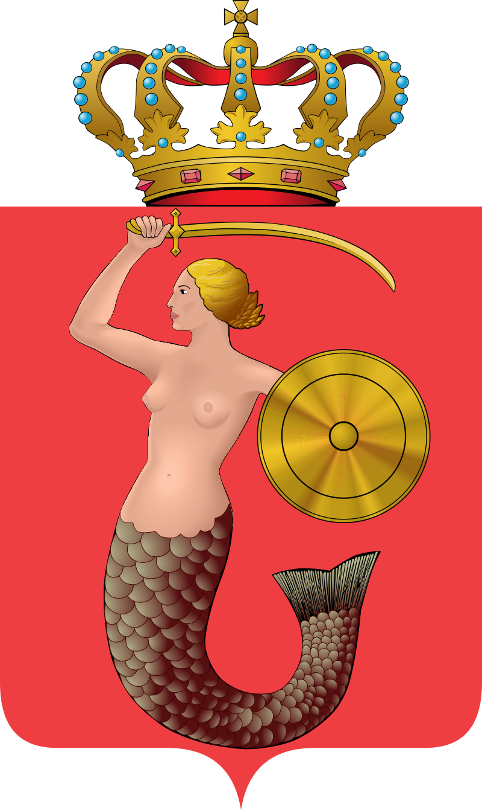

Środa
Temat Dnia: Polska To mój kraj.
Cele: Kształtowanie tożsamości narodowej. Mówimy po Polsku, jesteśmy Polakami, nasz kraj to Polska. Budzenie przywiązania do swojego kraju.
Zabawa 1. "Polska"- wysłuchanie wiersza Ryszard Przymus
Polska to taka kraina,
która się w sercu zaczyna.
Potem jest w myślach blisko,
w pięknej ziemi nad Wisłą.
Jej ścieżkami chodzimy, budujemy i bronimy.
Polska- Ojczyzna... Kraina,
która się w sercu zaczyna.
Zabawa 2."Mazurek Dąbrowskiego"- głośne odśpiewanie hymnu narodowego.
Jeszcze Polska nie zginęła, kiedy my żyjemy.
Co nam obca przemoc wzięła, szablą odbierzemy.
Marsz, marsz Dąbrowski, z ziemi włoskiej do Polski.
Za twoim przewodem złączym się z narodem.
Wspólne odśpiewanie pierwszej zwrotki hymnu narodowego. Przypomnienie dziecku, że hymn również jest symbolem narodowym. Zwrócenie uwagi dziecka na postawę ciała, która należy przyjąć podczas śpiewania i słuchania hymnu narodowego. Rozmowa o tym kiedy śpiewamy hymn. Prezentacja godła jako symbolu narodowego
Zabawa 3. "Wędrówka po górach" zabawa ruchowo naśladowcza.
Rodzic mówi dziecku, że wyruszamy w góry na wycieczkę. Dziecko maszeruje najpierw szybko, unoszą wysoko kolana. Maszerują. Następnie coraz wolniej, ponieważ wchodzą na górę. Na hasło rodzica "schodzimy z góry" dzieci naśladują szybki chód z wysokim unoszeniem kolan.
Zabawa 4 "Zmienne morze"- zabawa ruchowa
Dziecko odgrywa rolę morza. Najpierw morze jest spokojne dziecko porusza się powoli nucąc ulubioną melodię, uśmiecha się radośnie. Kiedy rodzic zaczyna klaskać w dłonie morze staje się wzburzone, skacze wysoko i głośno tupie nogami , biega z rozłożonymi ramionami i naśladuje dźwięk szumiących fal (szszszsz). Zabawę należy prowadzić naprzemiennie.
Zabawa 5 "Polskie Godło"- przypomnienie wyglądu Polskiego Godła. Wyjaśnienie, że jest to symbol narodowy.
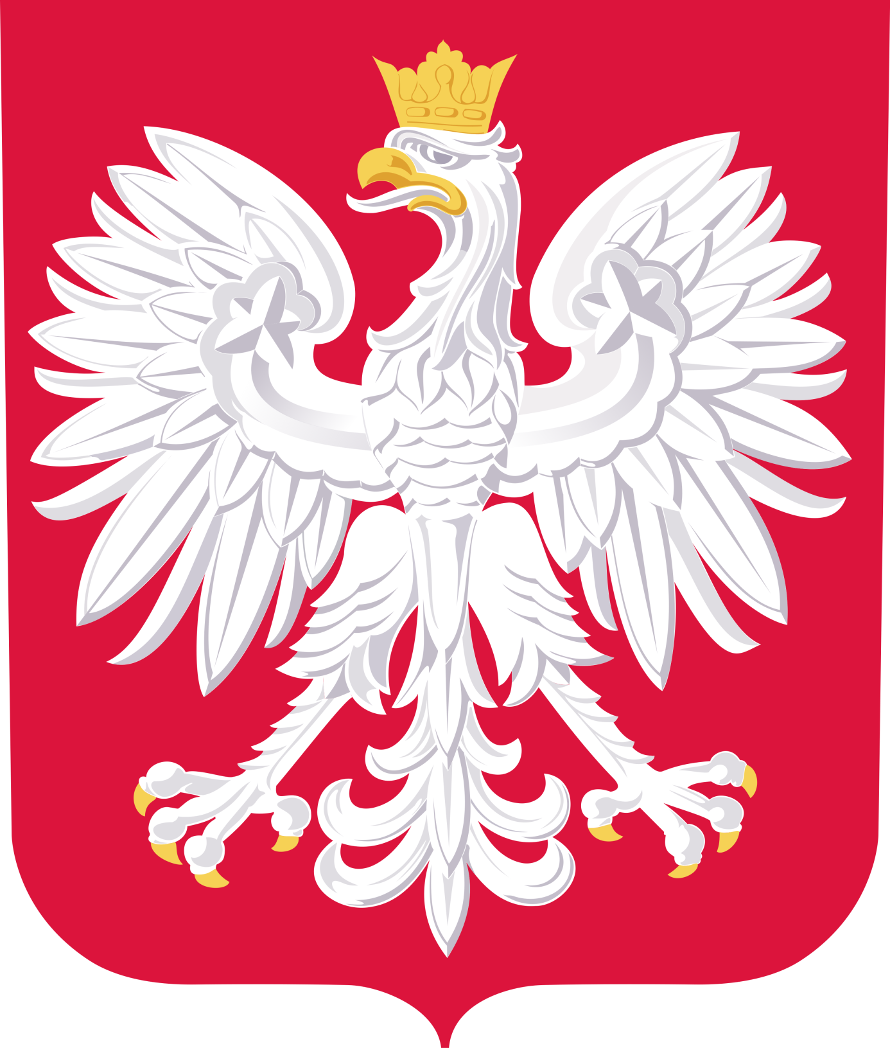

Czwartek
Temat dnia: Jestem patriotą. Wiem gdzie Wisła jest na mapie. Symbole narodowe- Godło. Uświadomienie znaczenia wody dla życia ludzi i zwierząt oraz roślin. Kształtowanie postawy szacunku do symboli narodowych, kształtowanie wyobraźni muzycznej i zdolności manualnych. Głośny śpiew.

Zabawa 1. Głośne odśpiewanie pierwszej zwrotki i refrenu Mazurka Dąbrowskiego.
Jeszcze Polska nie zginęła, kiedy my żyjemy.
Co nam obca przemoc wzięła, szablą odbierzemy.
Marsz, marsz Dąbrowski, z ziemi włoskiej do Polski.
Za twoim przewodem złączym się z narodem.
Zabawa 2 "To moja Polska"- Dominika Niemiec.
Tu jest moje miejsce na Ziemi.
Tu jest mój dom i moja Rodzina.
Tu jest moje miasto, moje ulice.
Tu każdy mój dzień się kończy i zaczyna.
Znam tu każdy plac i każdy zakątek.
Tu mam kolegów i chodzę do przedszkola.
To miejsce kochać, cenić i szanować -
To Moja Polaka- patrioty rola.
Rozmowa z rodzicami na temat wiersza i ustalenie odpowiedzi na pytania:
Którego kraju dotyczył ten wiersz?
Kim są ludzie mieszkający w Polsce?
Kto to jest patriota?
Jakimi uczuciami darzymy nasz kraj?
Dlaczego czujemy się związani z naszym krajem?
Co tutaj jest nasze?
Zabawa 3 Dlaczego w dawnych czasach ludzie osiedlili się nad rzekami?- pogadanka
Rodzic czyta informację dziecku:
Nad rzekami po wylewach była bardzo dobra, urodzajna gleba gdzie ludzie uprawiali rośliny. Bliskość rzeki była ułatwieniem przy hodowli zwierząt. Nad rzeką żyły również dzikie zwierzęta, na które dawniej polowano dla pożywienia i skór. Ludzie osiedlali się nad rzeką by mieć szybki dostęp do wody niezbędnej do życia: picia, gotowania, prania, sprzątania. W rzece były ryby, które ludzie łowili dla pożywienia. Rzeka służyła ludziom do przemieszczania się i transportu towarów. Wiem gdzie Wisła jest na mapie- praca z załączoną mapą Wskazanie z dzieckiem na mapie: Wisły, morza Bałtyckiego, gór oraz Warszawy. Wyjaśnienie dziecku, że Warszawa jest stolicą Polski i województwa mazowieckiego. Największym miastem w kraju. Oglądanie herbu Warszawy.
Zabawa 4."Godło narodowe"- Ćwiczenie graficzne.
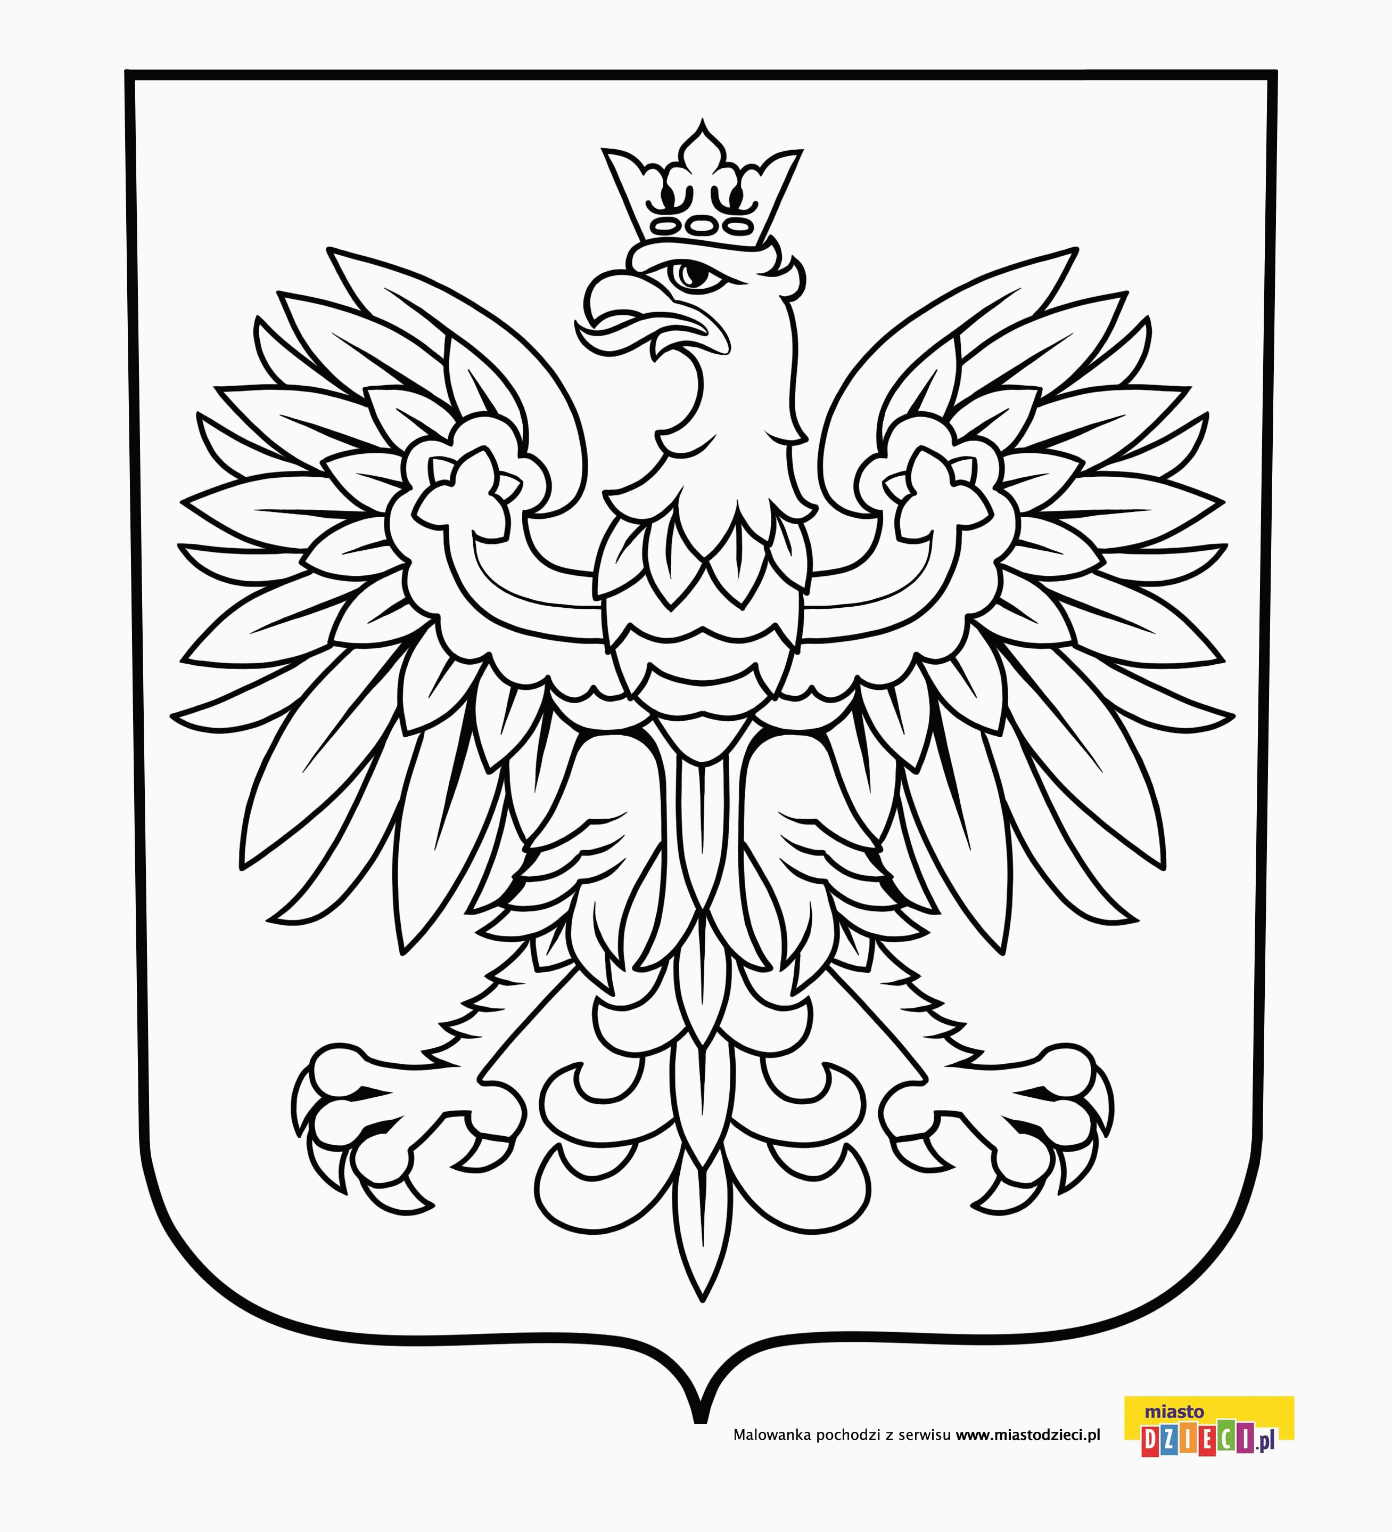

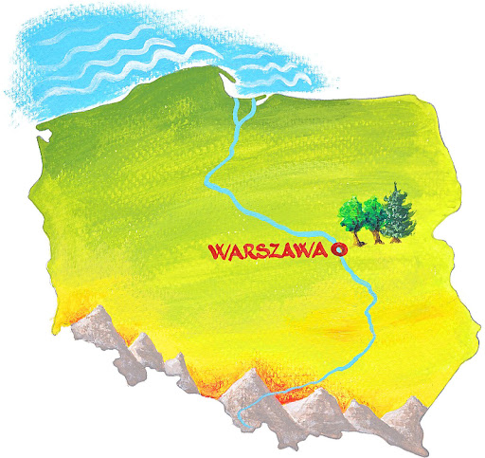

Religia: Pokoloruj anioła i dziecko.
